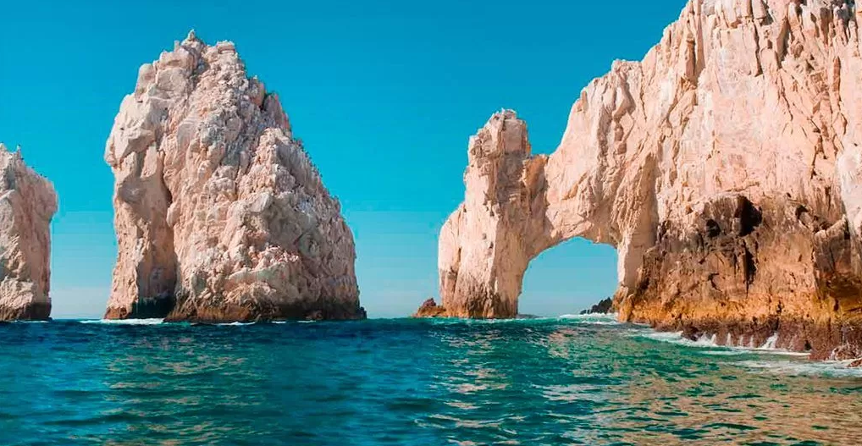
BAJA CALIFORNIA DE NORTE A SUR
LA RUMOROSA – TIJUANA – ROSARITO – VIÑEDOS – LA BUFADORA – ENSENADA – GUERRERO NEGRO – LAGUNA OJO DE LIEBRE – SALINERA SANTA ROSALIA – LORETO – ISLA CORONADO – LA PAZ – EL ARCO DE LOS CABOS – PLAYA MEDANO – PLAYA TECOLOTE – HONGO DE LA BALANDRA – SAN BLAS – LA TOVARA – GUAYABITOS – TEQUILA – SAN JUAN DE LOS LAGOS
11 DIAS / 08 NOCHES

08 FEB 2023
MEXICO ✈ MEXICALI 🚌 TIJUANA 🚌 ROSARITO (Miércoles)
Cita en el aeropuerto de la Ciudad de México 03 horas antes de la salida para tomar el vuelo con destino a Mexicali (HORARIO POR CONFIRMAR). Llegada a Mexicali abordaremos la unidad para llevarlos a desayunar. Posteriormente continuaremos hacia la famosa carretera “LA RUMOROSA” su nombre se debe al sonido del viento, que al golpear contra sus formaciones rocosas parecen escucharse voces. Recorrer esta carretera es el sueño de muchos, sobre todo por las vistas panorámicas hacia montículos de formaciones rocosas creadas por la erosión en tonos ocres. Una de las más populares es el “hongo”, de casi un metro de altura que se ubica a un costado de la caseta de cobro. El paisaje se vuelve más alucinante cuando La Rumorosa está nevada, suele ocurrir entre diciembre y febrero. Por la tarde arribaremos a la Ciudad de TIJUANA “LA ESQUINA DE LATINOAMÉRICA” donde se les dará tiempo para comer y posteriormente dirigirnos a Rosarito donde nos hospedaremos por 1 noche HOTEL INN LOS PELICANOS - RESTAURANTE. Tarde libre. ROSARITO es uno de sus principales atractivos ya que durante todo el año es cálido y soleado, es una ciudad en la que se pueden practicar deportes acuáticos casi todo el año. Una de sus principales actividades económicas es el cine y la televisión, ya que aquí se encuentran los estudios cinematográficos Baja Studios en donde se han filmado películas como Titanic, Pearl Harbor, El Planeta de los Simios y series de televisión como Fear of the Walking Dead.

09 FEB
ROSARITO 🚌 VIÑEDOS DE VALLE DE GUADALUPE 🚌 BUFADORA 🚌 ENSENADA 🚌 GUERRERO NEGRO (Jueves)
Desayuno en el Hotel (INCLUIDO), posteriormente abordamos el transporte con equipaje para dirigirnos a “VIÑEDOS DE VALLE DE GUADALUPE” La vocación vinícola de la zona norte de la península de Baja California comenzó hace ya más de dos siglos. El primero en notar que el clima del Valle de Guadalupe tenía grandes similitudes con el de las zonas productoras de vino situadas en torno al mar Mediterráneo fue el alférez Ildefonso Bernal pionero en la exploración española de este territorio a finales del siglo XVIII. Valle de Guadalupe es un espacio único en México. Gastronomía de primer nivel, vino mexicano de excelente calidad y vistas panorámicas de las que

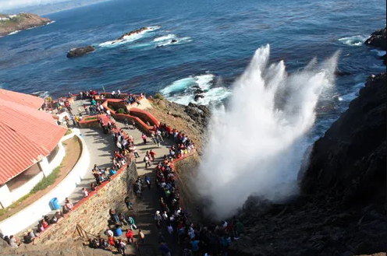
Seguro te enamorarás. Posteriormente nos dirigimos a ”LA BUFADORA” Observa como el choque de olas del “géiser marino” se proyectan imponentes al aire. Esto se debe al movimiento de los flujos a través de una cueva que comprime su aire al extremo. La experiencia comienza desde antes de tu llegada, pues al transitar a un costado del Océano Pacífico puedes admirar la belleza natural que te rodea con vistas espectaculares al mar. Deberás caminar unos minutos hasta llegar al mirador, ahí te recibirá una chimenea marina abierta en el acantilado que se comunica con cuevas marinas y, dependiendo de la marea y el oleaje, el agua del mar choca con fuerza contra el acantilado y sube con fuerza. En su corredor aledaño puedes degustar platillos y bebidas típicas de la región, como churros y mariscos preparados en diferentes formas. La mejor época para visitarlo es en invierno, ya que la marea es alta y los chorros de agua son más elevados. Por la tarde - noche visitaremos “ENSENADA” es conocida como la “Capital del vino Mexicano” ya que es una de las puertas de entrada a la Ruta del Vino en Baja California. Rodeada por el Océano Pacífico y el Mar de Cortés, es el municipio más grande de México por la gran fisiografía, flora y fauna que posee. Tendremos tiempo libre para recorrer la avenida Adolfo López Mateos o Calle Primera, una de las avenidas más importantes del centro de Ensenada, aquí hay una gran variedad de actividades que se pueden realizar, desde visitar sus museos, comer en alguno de los restaurantes, tomar un café, comprar una artesanía y esperar a que llegue la noche para la diversión nocturna. Más adelante se encuentra la Plaza Cívica, conocida como “Las Tres Cabezas”, una gran explanada en la que sobresalen enormes esculturas con las cabezas de importantes personajes de la historia de México: Miguel Hidalgo, Benito Juárez y Venustiano Carranza. Si quieres sentir la brisa del mar y mirar las aguas del Océano Pacífico, acércate al Malecón. Aquí puedes ver la entrada y salida de grandes embarcaciones turísticas y buques mercantes. Después, camina hacia el Mercado Negro para degustar platillos elaborados con mariscos de la región. Más tarde cruza el puente del Boulevard Costero.

POR LA NOCHE ABORDAREMOS EN TRANSPORTE, VIAJAREMOS DE NOCHE A GUERRERO NEGRO

10 FEB
GUERRERO NEGRO (Viernes)
Llegada por la mañana a GUERRERO NEGRO, tiempo para desayunar (DESAYUNO INCLUIDO), Guerrero Negro se encuentra dentro de la declarada Área Natural Protegida de la Reserva de la Biosfera El Vizcaíno (REBIVI), que forma parte de un gran corredor biológico que integran islas, lagunas, costas, planicies y sierras de la parte central de la península de Baja California, es por eso que el análisis geográfico, de flora, fauna, Posteriormente tendremos una explicación de LA BALLENA GRIS y comenzaremos nuestra aventura por la LAGUNA OJO DE LIEBRE Es un importante hábitat para la reproducción e invernación de la ballena gris y la foca de puerto, así como de otros mamíferos, incluidos el león marino de California, el elefante marino del norte y la ballena azul. Cuatro especies de tortugas marinas en peligro de extinción se reproducen

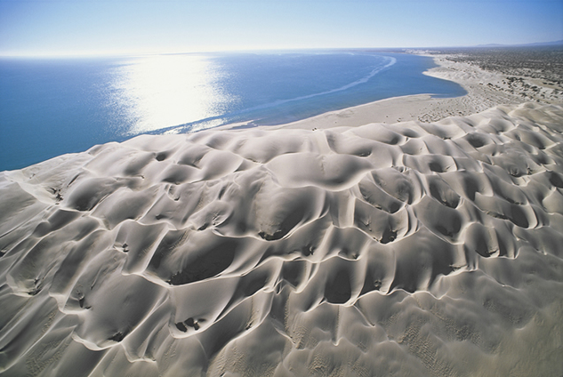
Allí. Se trata de un importante refugio para las aves acuáticas en el invierno. Después continuamos con nuestro recorrido a LA SALINERA más grande del mundo ubicada en Baja California Sur y al tomar fotografías nos sorprendió el color que toma el agua que las rodea. Creada a mediados del siglo XX, la salinera de Guerrero Negro es reconocida mundialmente como la productora líder de sal, llegando a exportar al año 7 millones de toneladas, y representa la actividad económica más importante de la región. En las visitas guiadas a este lugar turístico, aprenderás todas las etapas del proceso y disfrutarás de las increíbles vistas de los depósitos de sal natural. Por la tarde haremos check inn, nos hospedaremos por 1 noche en HOTEL LOS CARACOLES.

11 FEB
GUERRERO NEGRO 🚌 SANTA ROSALIA 🚌 LORETO (Sábados)
Desayuno en el Hotel (INCLUIDO), posteriormente abordamos el transporte con equipaje, para visitar SANTA ROSALIA aquí el esplendor francés quedó inmortalizado en una iglesia, una mina y un hotel. Posteriormente continuamos al Pueblo Mágico de LORETO, donde nos hospedaremos por 1 noche en HOTEL SANTA FE Visita el centro histórico. Nada mejor para comenzar que dar un paseo por el centro y conocer la historia de este Pueblo Mágico a través de su arquitectura. Entre los edificios imperdibles están la Plaza Salvatierra –dedicada al jesuita Juan María de Salvatierra– y la Casa de Gobierno –también llamada la Casa de Piedra, Conoce la Misión de Nuestra Señora de Loreto. Fundada en 1697 por Salvatierra, esta misión es reconocida como la “madre de las misiones de la Alta y Baja California” pues, según se dice, desde aquí salieron los jesuitas encargados de evangelizar al resto del territorio americano.

12 FEB
LORETO 🚌 /🚢 ISLA CORONADO (Domingo)
Desayuno en el Hotel (INCLUIDO), posteriormente abordamos el transporte con equipaje para dirigirnos a un tour en lancha a ISLA CORONADO, Una de las islas más espectaculares del Mar de Cortés es Isla Coronado. Aquí encontrarás paisajes fantásticos, fauna endémica y hermosas playas de arena blanca. Es una de las cinco islas que conforman el Parque Nacional Bahía de Loreto en Baja California Sur. Esta maravilla natural se decretó Parque Nacional el 19 de julio de 1966 y en 2005 fue nombrado Patrimonio Mundial de la Humanidad por la UNESCO. La diversidad de su fauna es inmensa. Hay muchos tipos de ratones, incluyendo el endémico ratón de los cañones de la Isla Coronado (Peromyscus pseudocrinitus). Entre las aves encontrarás halcones, palomas, pinzones mexicanos, pájaros carpinteros, murciélagos, zopilotes, pájaros bobos de patas azules, fragatas y muchas más. Entre su fauna marina predominan varias especies de tiburones y tortugas, lobos marinos, orcas, delfines, ballenas grises, jorobadas y la sorprendente ballena azul, que es la más grande del mundo. La mejor época de avistamiento para esta última es durante su tiempo de

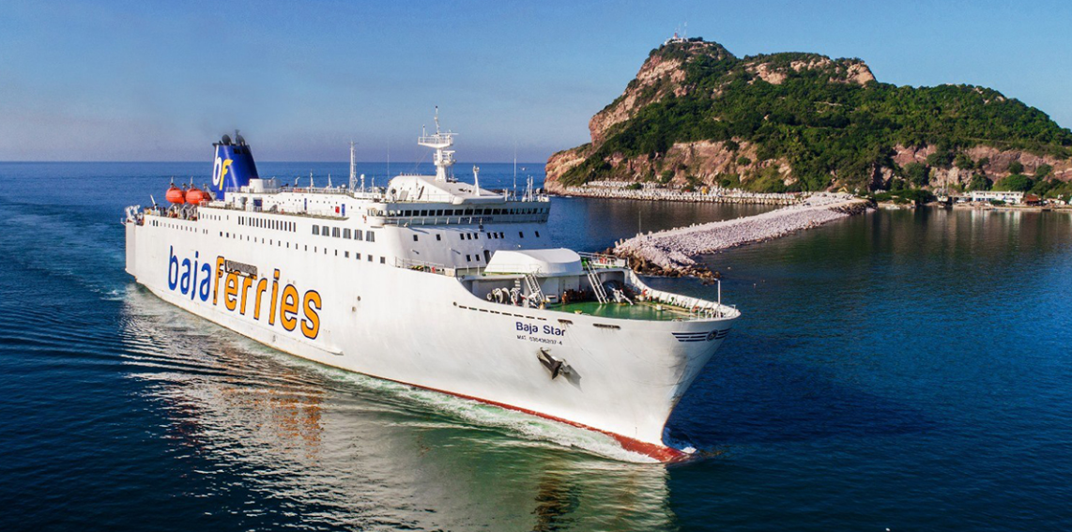
Migración, es decir, de febrero a marzo. Posteriormente continuamos a LA PAZ donde nos hospedaremos por 02 noches en HOTEL ARAIZA PALMIRA.

13 FEB
ISLA CORONADO 🚌 LOS CABOS (Lunes)
Desayuno en el Hotel (INCLUIDO), posteriormente abordamos el transporte con equipaje para dirigirnos a LOS CABOS, donde haremos un tour en lancha de Cristal para visitar EL FAMOSO ARCO junto con otros puntos atractivos de esa zona como lo son: La Colonia de Leones Marinos, La Roca del Pelícano, El Dedo de Neptuno y La Playa del Amor y del Divorcio, entre otros. Así mismo disfrutarás de paisajes espectaculares a la distancia como lo son la bahía de Cabo San Lucas, después del tour tendremos un tiempo libre en PLAYA MAMITAS, por la tarde retornaremos al Hotel de LA PAZ noche libre.

14 FEB
LOS CABOS 🚌 LA PAZ ⛴ MAZATLAN (Martes)
Desayuno en el Hotel (INCLUIDO), posteriormente abordamos el transporte con equipaje para dirigirnos al HONGO DE LA BALANDRA. La playa de Balandra es famosa por su formación rocosa en forma de hongo, la cual se ha convertido en uno de los símbolos de la ciudad de La Paz y de la península de Baja California Sur, más tarde visitaremos PLAYA TECOLOTE donde podremos disfrutar un rato de playa. Por la tarde abordaremos el Barco Baja Ferries, haremos nuestro check inn para entrega de cabinas, después tendremos tiempo libre para disfrutar de un trayecto de 12 hrs
De navegación para llegar a Mazatlán, durante este tiempo podrán disfrutar del atardecer, por la noche del bar y por la mañana el amanecer.

15 FEB
MAZATLAN 🚌 SAN BLAS Y LA TOVARA (Miércoles)
Después de bajar del barco abordaremos nuestro transporte, para llevarlos a desayunar (DESAYUNO INCLUIDO), posteriormente continuamos a SAN BLAS Y LA TOVARA. A bordo de una lancha, se puede recorrer durante 1 hora el estuario y apreciar su peculiar belleza. Altos árboles y una mezcla de aguas dieron origen a La Tovara; una de esas aguas es dulce y emerge de un gran manantial, la otra es salada y proviene del mar. Ambas forman un singular ecosistema de manglares, esos árboles que crecen por encima de las aguas y que son el hogar de decenas de aves. Garzas, patos, pericos, loros, jacanas, garzas tricolor, martines pescadores, espátulas, urracas, lechuzas, palomas, pelícanos y gaviotas, despliegan su alas y graznan y emprenden el vuelo mientras la embarcación avanza entre el laberinto de manglares. Por la tarde – noche hospedaje en San Blas por 1 noche HOTEL HACIENDA FLAMINGOS.

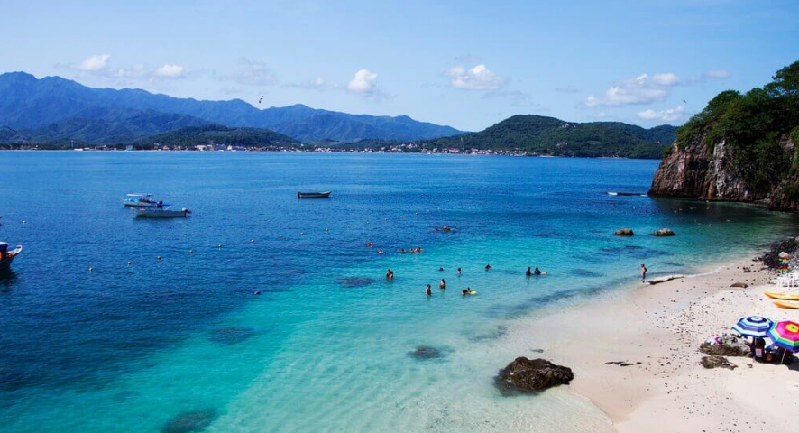
16 FEB
SAN BLAS 🚌 GUAYABITOS (Jueves)
Desayuno en el Hotel (INCLUIDO), posteriormente abordamos el transporte con equipaje para dirigirnos a GUAYABITOS donde disfrutaremos de un día de playa, opcional ISLA CORAL, Por la tarde hospedaje por 1 noche HOTEL CASA MARGARITAS.

17 FEB
GUAYABITO 🚌 TEQUILA 🚌 SAN JUAN DE LOS LAGOS (Viernes)
Desayuno en el Hotel (INCLUIDO), posteriormente abordamos el transporte con equipaje para dirigirnos a TEQUILA, haremos un recorrido en un barril panorámico, visitando los campos agaveros, antigua zona industrial, y por la tarde tendremos un tiempo libre para visitar los puntos más importantes y emblemáticos del tequila, Visita la plaza principal es un imperdible, es un lugar apacible donde te puedes relajar mientras disfrutas de una nieve o un clásico jarrito de tequila. Se encuentra rodeado de restaurantes, cantinas y tiendas que ofrecen dulces típicos. En fines de semana se puede encontrar algún grupo musical amenizando el día. No olvides entrar a la Iglesia de Santiago Apóstol, una construcción de estilo barroco adornada con hermosos vitrales. Posteriormente nos dirigimos a SAN JUAN DE LOS LAGOS donde nos hospedaremos por 1 noche HOTEL REAL SANTA FE. Tarde libre, para visitar la iglesia y hacer comprar.

18 FEB
SAN JUAN DE LOS LAGOS 🚌 CIUDAD DE MEXICO (Sábados)
A la hora indicada abordaremos el transporte con equipaje, para tomar el retorno a la CDMX.

……………………………………………………………………………………Fin de nuestros servicios

PRECIOS POR PERSONA en MXN:

Doble | Triple | Cuádruple | Menor 3-10 | Impuestos
20,109.00 | 17,859.00 | 16,729.00 | 13,359.00 | 2,500.00

Hoteles previstos o similares
Ciudad | Hoteles
Rosarito | Hotel Inn Los Pelicanos
Guerrero Negro | Los Caracoles
Loreto | Santa Fe
La Paz | Araiza Palmira
San Blas | Hacienda Flamingos
Guayabitos | Casa Margaritas
San Juan de los Lagos | Real Santa Fe

Precio
Incluye

- Boleto de avión con Volaris México - Mexicali
- Transporte turístico
- 11 días / 08 noches
- Desayunos indicados en el itinerario (09)
- 01 noche de alojamiento en Rosarito
- 01 noche en carretera hacía Guerrero Negro
- 01 noche de alojamiento en Guerrero Negro
- 01 noche de alojamiento en Loreto
- 02 noches de alojamiento en La Paz
- Barco Baja Ferries La Paz – Mazatlán
- 01 noche en Camarote
- 01 noche de alojamiento en Guayabitos
- 01 noche de alojamiento en San Juan de Los Lagos
- Backpack de viaje

No Incluye

- Gastos personales (Llamadas telefónicas, lavandería, Bebidas, Propinas)
- Ningun servicio no especificado
- Entradas, Lanchas
- Ningun recorrido fuera de nuestro itinerario
- Impuestos aereos: $ 2,500

Notas importantes

- Las entradas a los museos y parque Nacionales, no está incluidos.
- Cotización válida para el periodo indicado.
- Sujeto a disponibilidad de espacios en hoteles y otros medios de transporte
- Algunos hoteles forman habitaciones triples en base a una doble más cama adicional. Para mayor comodidad de sus pasajeros sugerimos reservar simples y dobles.
- Programa sujeto a términos y condiciones generales de Travel Art Mayorista.
- Cualquier servicio NO UTILIZADO, no aplica para reembolso

